MÔ HÌNH HÓA CHI TIẾT CÁC QUY TRÌNH BẰNG BPMN VÀ PHÂN TÍCH CÁC QUY TRÌNH

Quy trình thanh toán và bảo hộ giao dịch Shopee

1.1.Mô tả qui trình

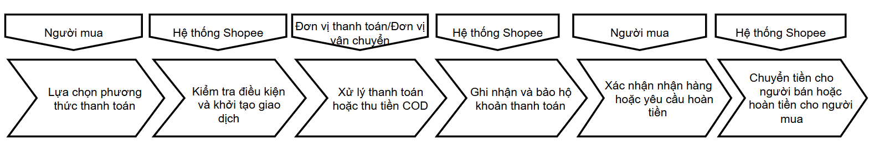

Khi người mua hoàn tất lựa chọn sản phẩm và tiến hành đặt hàng trên Shopee, người mua kiểm tra thông tin đơn hàng, tổng số tiền cần thanh toán và lựa chọn phương thức thanh toán phù hợp. Shopee hỗ trợ các hình thức như Ví ShopeePay, thẻ tín dụng/ghi nợ, thanh toán QR, ứng dụng ngân hàng, thẻ nội địa NAPAS, Apple Pay, Google Pay, thanh toán khi nhận hàng (COD) và SPayLater.
Đối với các phương thức thanh toán trực tuyến, hệ thống Shopee gửi yêu cầu đến đơn vị cung ứng dịch vụ thanh toán để xác thực và xử lý giao dịch. Nếu thanh toán thành công, đơn hàng được ghi nhận và chuyển sang người bán xử lý. Nếu thanh toán thất bại hoặc đang chờ xác nhận, người mua được thông báo để thử lại, lựa chọn phương thức khác hoặc chờ hệ thống tiếp tục xác minh. Đối với COD, người mua thanh toán cho đơn vị vận chuyển khi nhận hàng.
Khoản tiền thanh toán được Shopee quản lý thông qua cơ chế Shopee Đảm Bảo và chưa được chuyển ngay cho người bán. Sau khi đơn hàng được giao thành công, người mua có thể xác nhận “Đã nhận được hàng”, không thực hiện thao tác hoặc gửi yêu cầu Trả hàng/Hoàn tiền. Nếu người mua xác nhận đã nhận hàng hoặc hết thời gian bảo hộ mà không phát sinh yêu cầu hợp lệ, Shopee ghi nhận khoản tiền vào Số dư Tài khoản Shopee của người bán.
Nếu người mua gửi yêu cầu Trả hàng/Hoàn tiền, khoản tiền liên quan sẽ được tạm giữ hoặc điều chỉnh trong thời gian yêu cầu được xem xét. Khi yêu cầu được chấp thuận, Shopee hoàn tiền cho người mua theo phương thức phù hợp và chuyển phần tiền còn lại cho người bán nếu có. Nếu yêu cầu không được chấp thuận, khoản tiền được chuyển cho người bán và quy trình kết thúc. Trường hợp đơn hàng đã thanh toán nhưng bị hủy hoặc không thể tiếp tục, Shopee thực hiện hoàn tiền cho người mua theo phương thức và thời gian xử lý tương ứng.
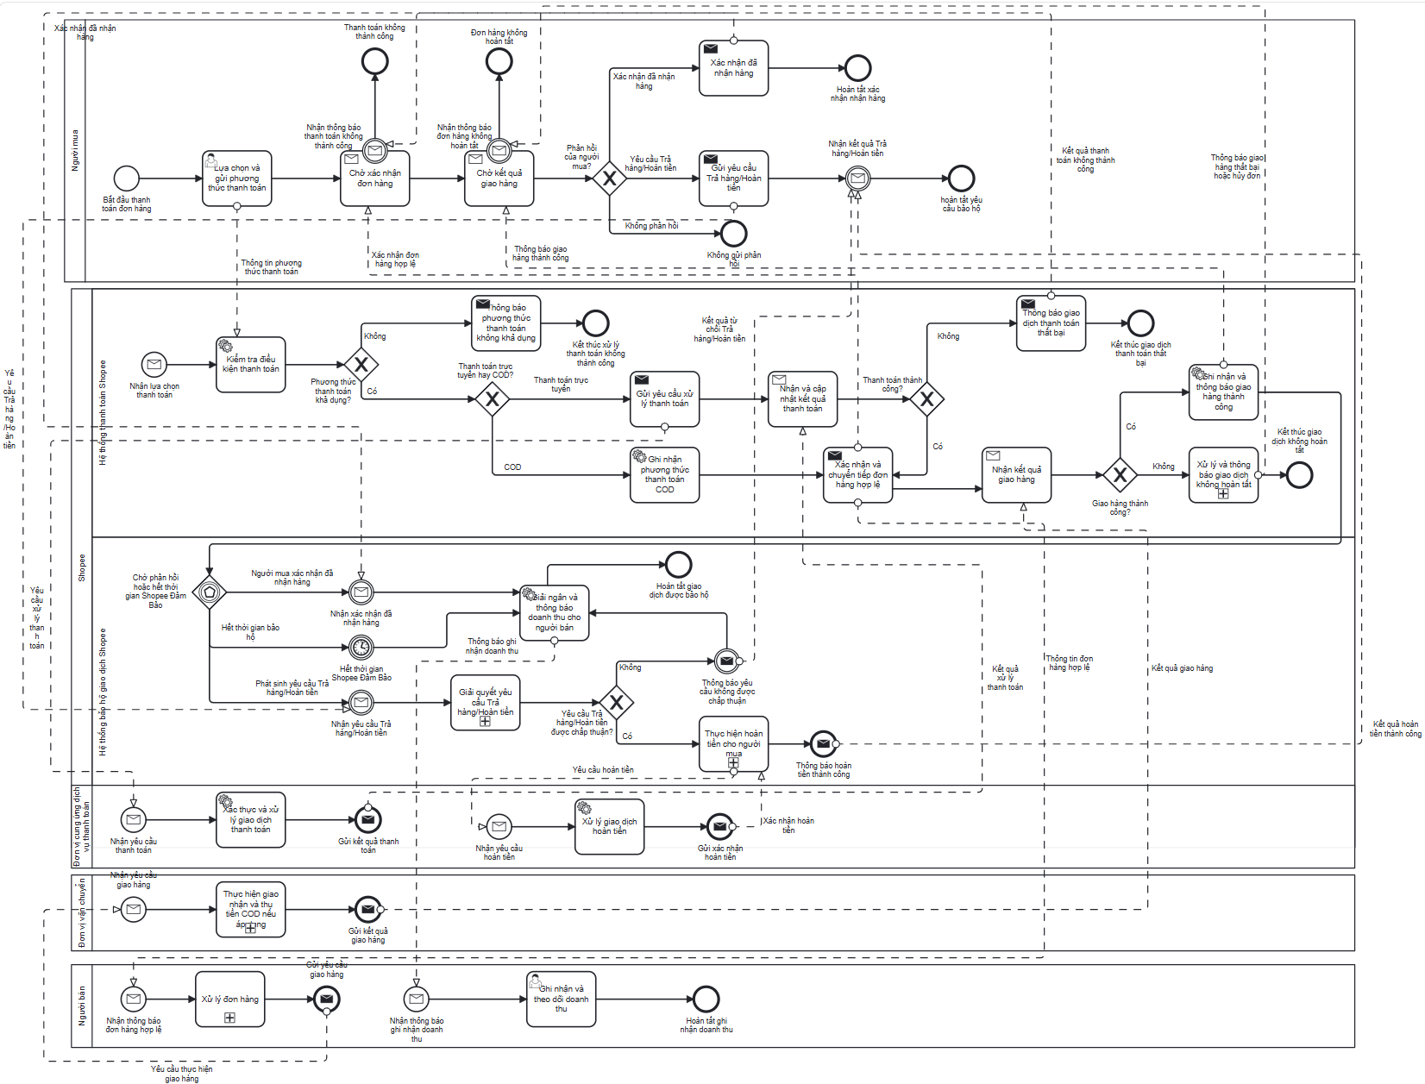

1.2.Phân tích quy trình
Các tác nhân tham gia quy trình:
- Người mua: Người lựa chọn phương thức thanh toán, thực hiện thanh toán, nhận hàng và phản hồi sau khi nhận hàng.
- Hệ thống thanh toán Shopee: Kiểm tra điều kiện thanh toán, ghi nhận kết quả giao dịch, xác nhận đơn hàng và cập nhật trạng thái thanh toán.
- Hệ thống bảo hộ giao dịch Shopee: Quản lý khoản tiền theo cơ chế Shopee Đảm Bảo, tiếp nhận phản hồi của người mua và thực hiện giải ngân hoặc hoàn tiền theo kết quả xử lý.
- Đơn vị cung ứng dịch vụ thanh toán: Ngân hàng, ví điện tử hoặc cổng thanh toán chịu trách nhiệm xác thực, xử lý thanh toán trực tuyến và hoàn tiền.
- Người bán: Tiếp nhận đơn hàng hợp lệ, xử lý đơn hàng và theo dõi khoản doanh thu được Shopee ghi nhận.
- Đơn vị vận chuyển: Thực hiện giao nhận, thu tiền COD nếu áp dụng và gửi kết quả giao hàng về hệ thống Shopee.
Khách hàng của quy trình:
- Khách hàng chính của quy trình là người mua hàng trên Shopee. Người mua lựa chọn phương thức thanh toán, theo dõi kết quả giao dịch, nhận hàng và sử dụng cơ chế Shopee Đảm Bảo khi cần thiết.
- Người bán cũng là đối tượng nhận giá trị từ quy trình thông qua việc tiếp nhận đơn hàng hợp lệ và nhận khoản doanh thu sau khi các điều kiện bảo hộ giao dịch được đáp ứng.
Giá trị mà quy trình mang lại:
- Thuận tiện: Người mua có thể lựa chọn và thực hiện thanh toán trực tiếp trên nền tảng Shopee.
- Linh hoạt: Quy trình hỗ trợ thanh toán trực tuyến và thanh toán khi nhận hàng, giúp người mua lựa chọn hình thức phù hợp.
- An toàn giao dịch: Hệ thống kiểm tra điều kiện thanh toán và phối hợp với đơn vị cung ứng dịch vụ thanh toán để xác thực, xử lý giao dịch.
- Bảo vệ người mua: Khoản tiền được quản lý theo cơ chế Shopee Đảm Bảo và chỉ được giải ngân khi người mua xác nhận đã nhận hàng hoặc khi hết thời gian bảo hộ theo quy định.
- Bảo vệ người bán: Người bán được ghi nhận doanh thu sau khi giao dịch đáp ứng các điều kiện giải ngân và không có yêu cầu bảo hộ được chấp thuận.
- Minh bạch: Trạng thái thanh toán, giao hàng, hoàn tiền và giải ngân được cập nhật cho các bên liên quan.
- Hỗ trợ xử lý sự cố: Khi thanh toán hoặc giao hàng không thành công, hệ thống cập nhật trạng thái và thực hiện đóng giao dịch hoặc hoàn tiền tùy theo phương thức thanh toán.
- Hỗ trợ bảo hộ giao dịch: Người mua có thể gửi yêu cầu Trả hàng/Hoàn tiền trong thời hạn áp dụng khi đơn hàng phát sinh vấn đề.
Những kết quả có thể đạt được của quy trình:
- Phương thức thanh toán không khả dụng: Hệ thống từ chối phương thức đã chọn và thông báo cho người mua biết giao dịch không thể tiếp tục bằng phương thức đó.
- Thanh toán trực tuyến thất bại: Đơn vị cung ứng dịch vụ thanh toán trả về kết quả thất bại, Shopee cập nhật trạng thái và thông báo cho người mua.
- Thanh toán trực tuyến thành công: Shopee ghi nhận kết quả thanh toán, xác nhận đơn hàng và chuyển thông tin đơn hàng hợp lệ cho người bán.
- Đơn hàng COD được chấp nhận: Shopee ghi nhận phương thức COD, xác nhận đơn hàng và khoản tiền được thu khi giao hàng nếu giao dịch hoàn tất.
- Giao hàng thành công: Shopee cập nhật kết quả giao hàng và tiếp tục theo dõi khoản tiền theo cơ chế Shopee Đảm Bảo.
- Giao hàng thất bại hoặc đơn hàng bị hủy: Hệ thống đóng giao dịch COD không phát sinh thanh toán hoặc thực hiện hoàn tiền nếu người mua đã thanh toán trước.
- Người mua xác nhận đã nhận hàng: Shopee thực hiện giải ngân và ghi nhận doanh thu cho người bán.
- Người mua không phản hồi: Sau khi hết thời gian Shopee Đảm Bảo, hệ thống thực hiện giải ngân cho người bán theo quy định.
- Yêu cầu Trả hàng/Hoàn tiền không được chấp thuận: Người mua được thông báo kết quả và khoản tiền được giải ngân cho người bán.
- Yêu cầu Trả hàng/Hoàn tiền được chấp thuận: Shopee phối hợp với đơn vị cung ứng dịch vụ thanh toán để hoàn tiền và thông báo kết quả cho người mua.

1.3.Phân tích định tính

1.3.1.Phân tích giá trị gia tăng

Hoạt động | Người thực hiện | Loại giá trị | Mô tả/Lý do phân loại | Hướng xử lý, cải tiến
Lựa chọn và gửi phương thức thanh toán | Người mua | VA | Giúp người mua lựa chọn cách thức hoàn tất giao dịch phù hợp với nhu cầu. | Duy trì và đơn giản hóa thao tác lựa chọn.
Chờ xác nhận đơn hàng | Người mua | NVA | Thời gian chờ không trực tiếp tạo thêm giá trị cho giao dịch. | Tự động xác nhận và gửi thông báo theo thời gian thực.
Chờ kết quả giao hàng | Người mua | NVA | Người mua phải chờ trong khi không có hoạt động tạo giá trị diễn ra. | Cung cấp trạng thái giao hàng và thời gian dự kiến chính xác.
Xác nhận đã nhận hàng | Người mua | BVA | Cần thiết để Shopee xác định đơn hàng hoàn tất và giải phóng khoản tiền bảo hộ. | Đơn giản hóa thao tác xác nhận và gửi nhắc nhở tự động.
Gửi yêu cầu Trả hàng/Hoàn tiền | Người mua | VA | Bảo vệ quyền lợi và giúp người mua khôi phục giá trị khi giao dịch có vấn đề. | Duy trì thao tác trực tuyến và hướng dẫn cung cấp bằng chứng rõ ràng.
Kiểm tra điều kiện thanh toán | Hệ thống thanh toán Shopee | BVA | Cần thiết để xác định phương thức thanh toán có phù hợp với tài khoản và đơn hàng hay không. | Tự động kiểm tra ngay khi người mua lựa chọn phương thức.
Thông báo phương thức thanh toán không khả dụng | Hệ thống thanh toán Shopee | NVA | Phát sinh khi phương thức đã chọn không đáp ứng điều kiện và không làm tăng giá trị giao dịch. | Chỉ hiển thị các phương thức khả dụng trước khi người mua lựa chọn.
Gửi yêu cầu xử lý thanh toán | Hệ thống thanh toán Shopee | BVA | Là bước trung gian cần thiết để chuyển giao dịch sang đơn vị thanh toán. | Chuẩn hóa kết nối và tự động gửi yêu cầu thanh toán.
Nhận và cập nhật kết quả thanh toán | Hệ thống thanh toán Shopee | BVA | Giúp xác định trạng thái thanh toán và cập nhật trạng thái đơn hàng. | Đồng bộ kết quả tự động và hạn chế cập nhật chậm hoặc sai trạng thái.
Ghi nhận phương thức thanh toán COD | Hệ thống thanh toán Shopee | BVA | Cần thiết để hệ thống xác định việc thu tiền sẽ được thực hiện khi giao hàng. | Tự động ghi nhận và chuyển thông tin COD cho đơn vị vận chuyển.
Xác nhận và chuyển tiếp đơn hàng hợp lệ | Hệ thống thanh toán Shopee | BVA | Bảo đảm chỉ các đơn hàng đủ điều kiện mới được chuyển sang giai đoạn xử lý và giao nhận. | Tự động chuyển tiếp ngay sau khi đơn hàng được xác nhận.
Thông báo giao dịch thanh toán thất bại | Hệ thống thanh toán Shopee | NVA | Phát sinh do lỗi thanh toán và khiến người mua phải thực hiện lại thao tác. | Cung cấp nguyên nhân rõ ràng và đề xuất phương thức thay thế.
Nhận kết quả giao hàng | Hệ thống thanh toán Shopee | BVA | Cần thiết để cập nhật trạng thái đơn hàng và quyết định bước xử lý tiếp theo. | Đồng bộ tự động với hệ thống của đơn vị vận chuyển.
Xử lý và thông báo giao dịch không hoàn tất | Hệ thống thanh toán Shopee | NVA | Là hoạt động xử lý ngoại lệ phát sinh khi giao hàng thất bại hoặc đơn hàng bị hủy. | Phân tích nguyên nhân, tự động đóng giao dịch hoặc hoàn tiền khi đủ điều kiện.
Ghi nhận và thông báo giao hàng thành công | Hệ thống thanh toán Shopee | BVA | Là căn cứ để kích hoạt cơ chế bảo hộ và xử lý khoản tiền của giao dịch. | Tự động cập nhật trạng thái và gửi thông báo ngay khi nhận kết quả.
Giải quyết yêu cầu Trả hàng/Hoàn tiền | Hệ thống bảo hộ giao dịch Shopee | BVA | Cần thiết để kiểm tra yêu cầu, bằng chứng và bảo vệ quyền lợi các bên. | Chuẩn hóa tiêu chí đánh giá và tự động hóa các trường hợp đơn giản.
Thực hiện hoàn tiền cho người mua | Hệ thống bảo hộ giao dịch Shopee | VA | Trực tiếp khôi phục khoản tiền và quyền lợi của người mua khi yêu cầu hợp lệ. | Rút ngắn thời gian hoàn tiền và cập nhật trạng thái rõ ràng.
Giải ngân và thông báo doanh thu cho người bán | Hệ thống bảo hộ giao dịch Shopee | BVA | Cần thiết để hoàn tất nghĩa vụ thanh toán cho người bán sau thời gian bảo hộ. | Tự động giải ngân khi đủ điều kiện và thông báo kết quả.
Xác thực và xử lý giao dịch thanh toán | Đơn vị cung ứng dịch vụ thanh toán | VA | Trực tiếp thực hiện việc chuyển tiền để hoàn tất thanh toán của người mua. | Duy trì tính bảo mật, ổn định và rút ngắn thời gian xác thực.
Xử lý giao dịch hoàn tiền | Đơn vị cung ứng dịch vụ thanh toán | VA | Trực tiếp chuyển lại khoản tiền cho người mua khi yêu cầu hoàn tiền được chấp thuận. | Tự động hóa đối soát và rút ngắn thời gian xử lý hoàn tiền.
Xử lý đơn hàng | Người bán | VA | Chuẩn bị và cung cấp sản phẩm mà người mua đã đặt. | Chuẩn hóa thao tác xử lý và hạn chế sai sót đơn hàng.
Ghi nhận và theo dõi doanh thu | Người bán | BVA | Hỗ trợ người bán kiểm soát khoản tiền nhận được từ giao dịch. | Tự động đối soát và cảnh báo khi có chênh lệch.
Thực hiện giao nhận và thu tiền COD nếu áp dụng | Đơn vị vận chuyển | VA | Trực tiếp đưa hàng đến người mua và hoàn tất việc thu tiền đối với đơn COD. | Tối ưu giao nhận, cập nhật trạng thái và đối soát COD kịp thời.

1.3.2.Phân tích lãng phí

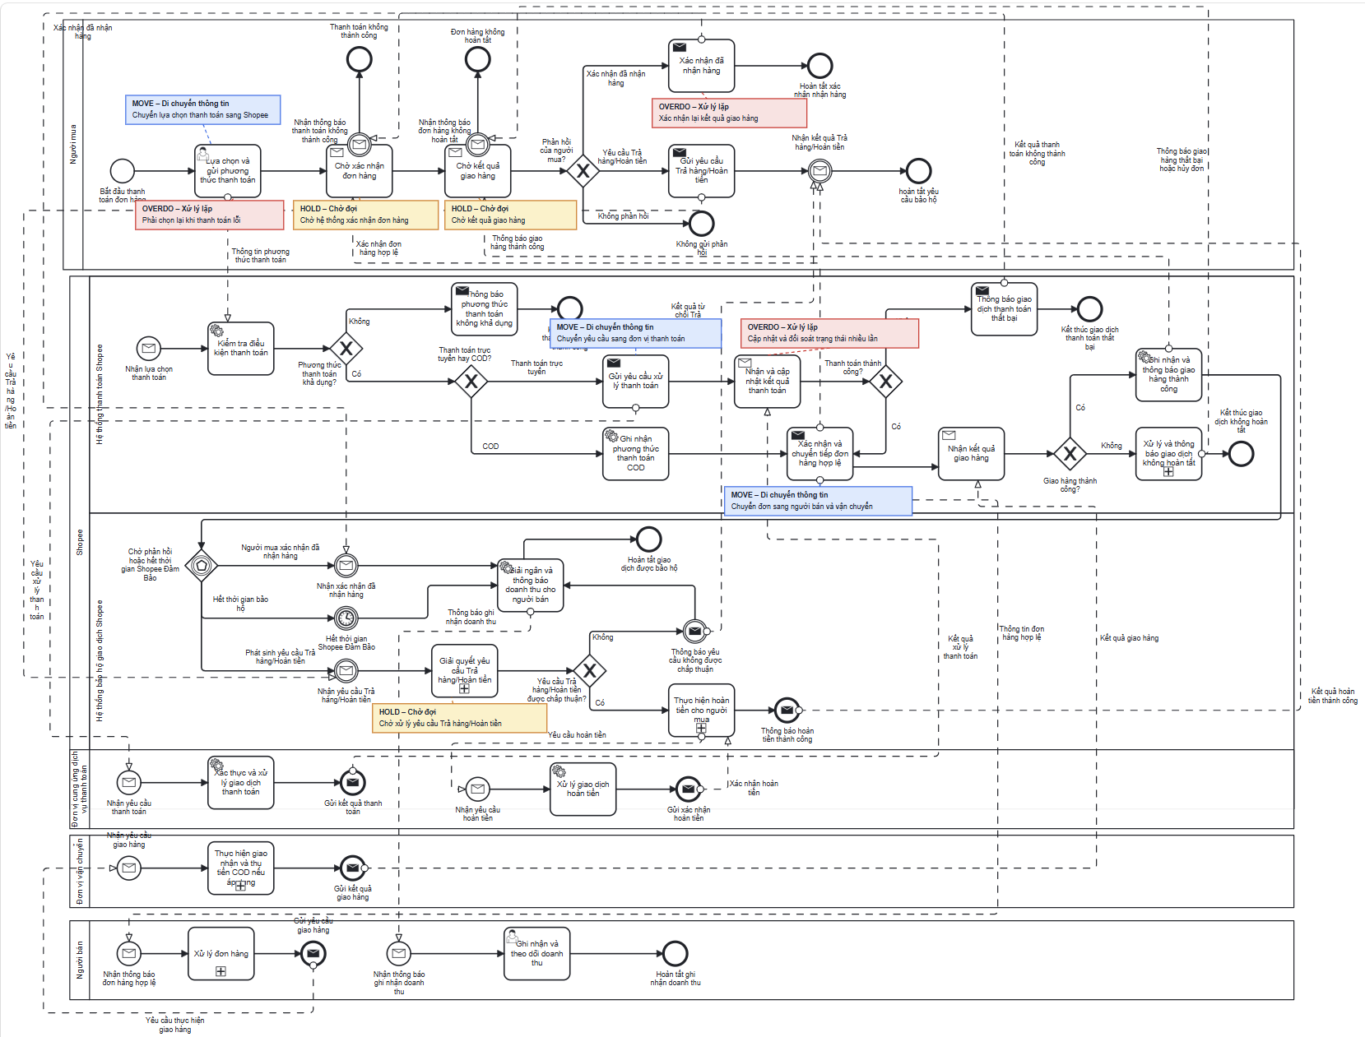
Move: Di chuyển và bàn giao thông tin
Hold: Chờ phản hồi hoặc kết quả
Overdo: Xử lí lặp hoặc vượt mức

Hoạt động | Người thực hiện | Loại lãng phí | Thể hiện trong quy trình | Hướng khắc phục
Lựa chọn và gửi phương thức thanh toán | Người mua | Move | Thông tin phương thức thanh toán phải được chuyển từ người mua sang hệ thống Shopee để kiểm tra. Việc truyền hoặc cập nhật chậm có thể làm gián đoạn giao dịch. | Chuẩn hóa biểu mẫu và tự động truyền dữ liệu ngay khi người mua xác nhận.
Gửi yêu cầu xử lý thanh toán | Hệ thống thanh toán Shopee | Move | Thông tin giao dịch phải được chuyển sang ngân hàng, ví điện tử hoặc cổng thanh toán và chờ kết quả trả về. | Tích hợp trực tiếp qua API, chuẩn hóa dữ liệu và hạn chế các bước chuyển tiếp trung gian.
Xác nhận và chuyển tiếp đơn hàng hợp lệ | Hệ thống thanh toán Shopee | Move | Thông tin đơn hàng được chuyển từ Shopee sang người bán và đơn vị vận chuyển, có nguy cơ chậm hoặc không đồng bộ trạng thái. | Sử dụng một trạng thái đơn hàng thống nhất và tự động đồng bộ cho các bên.
Chờ xác nhận đơn hàng | Người mua | Hold | Người mua phải chờ Shopee kiểm tra phương thức thanh toán và xác nhận đơn hàng. | Kiểm tra điều kiện ngay khi lựa chọn và gửi thông báo kết quả theo thời gian thực.
Chờ kết quả giao hàng | Người mua | Hold | Thời gian giao nhận có thể kéo dài và người mua không trực tiếp tạo thêm giá trị trong thời gian chờ. | Cập nhật hành trình, thời gian giao hàng dự kiến và cảnh báo khi giao hàng chậm.
Giải quyết yêu cầu Trả hàng/Hoàn tiền | Hệ thống bảo hộ giao dịch Shopee | Hold | Người mua và người bán phải chờ thu thập bằng chứng, kiểm tra điều kiện và đưa ra kết quả. | Chuẩn hóa bằng chứng, đặt thời hạn xử lý và tự động giải quyết các trường hợp rõ ràng.
Lựa chọn và gửi phương thức thanh toán | Người mua | Overdo | Khi phương thức không khả dụng hoặc thanh toán thất bại, người mua phải quay lại chọn và gửi phương thức khác. | Chỉ hiển thị các phương thức khả dụng và kiểm tra sơ bộ trước khi người mua xác nhận.
Nhận và cập nhật kết quả thanh toán | Hệ thống thanh toán Shopee | Overdo | Trạng thái thanh toán có thể phải kiểm tra, cập nhật hoặc đối soát nhiều lần khi phản hồi bị chậm. | Sử dụng mã giao dịch duy nhất, cơ chế chống cập nhật trùng và đồng bộ trạng thái tự động.
Xác nhận đã nhận hàng | Người mua | Overdo | Người mua phải xác nhận lại việc nhận hàng trong khi Shopee đã nhận kết quả giao hàng từ đơn vị vận chuyển. | Cho phép tự động xác nhận sau thời hạn nhất định nhưng vẫn duy trì quyền khiếu nại của người mua.

1.4.Phân tích định lượng
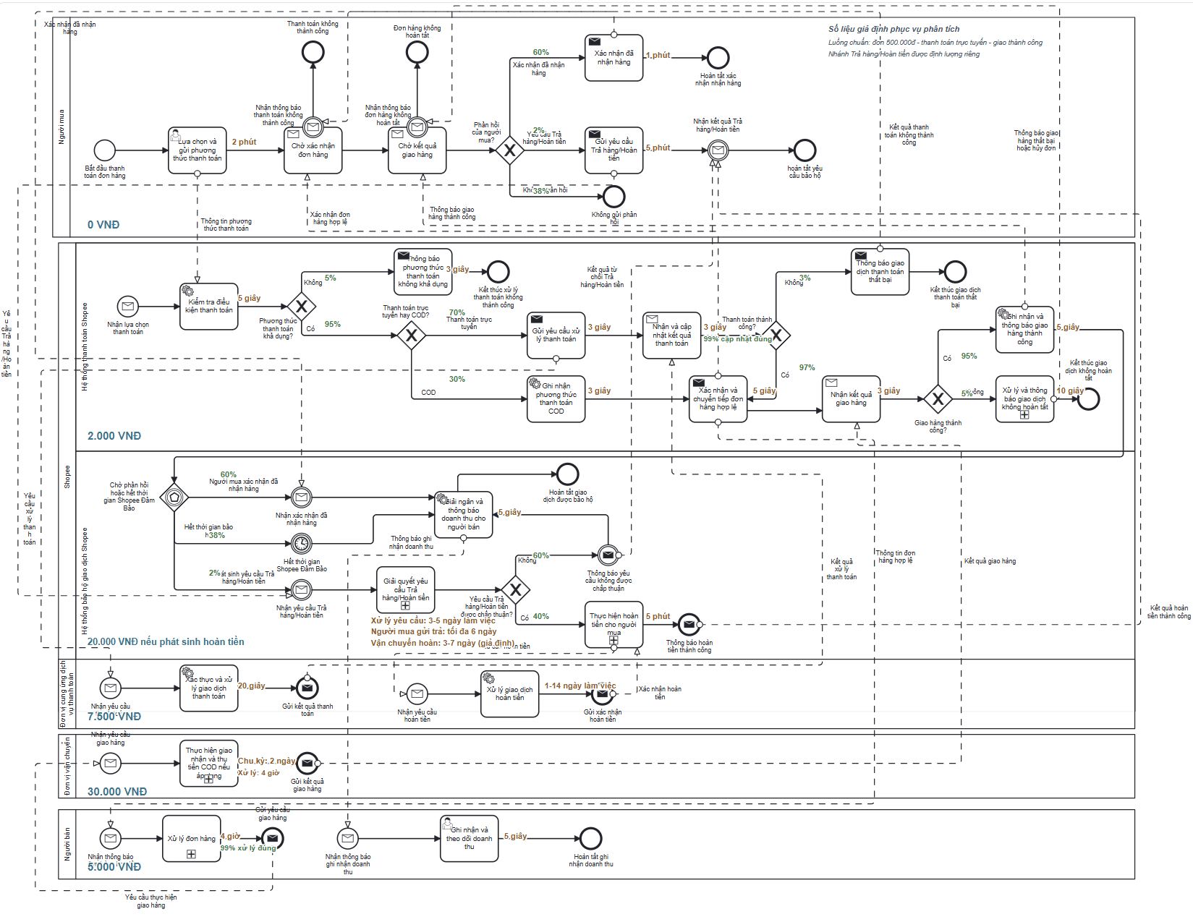
Các số liệu về thời gian xử lý, chi phí và tỷ lệ chất lượng được giả định nhằm phục vụ phân tích. Quy trình được tính trên một đơn hàng trị giá 500.000 VNĐ. Luồng thanh toán trực tuyến, giao hàng thành công và không phát sinh yêu cầu Trả hàng/Hoàn tiền được sử dụng để tính thời gian của quy trình chuẩn. Nhánh Trả hàng/Hoàn tiền được phân tích riêng và được đưa vào phép tính chi phí trung bình, chất lượng theo xác suất phát sinh.

1.4.1.Thời gian
Thời gian của các hoạt động được quy đổi về phút. Người bán cần khoảng 4 giờ, tương đương 240 phút, để xử lý đơn hàng. Chu kỳ giao hàng được giả định là 2 ngày, tương đương 2.880 phút, trong đó thời gian xử lý trực tiếp của đơn vị vận chuyển là 4 giờ, tương đương 240 phút.
Thời gian trung bình chu kỳ:
T(chu kỳ) = 2 + 5/60 + 3/60 + 20/60 + 3/60 + 5/60+ 240 + 2.880 + 3/60 + 5/60 + 1 + 5/60 + 5/60
= 3.123,90 phút
Thời gian chu kỳ của quy trình chuẩn tương đương khoảng 52,07 giờ, hay khoảng 2,17 ngày.
Thời gian trung bình xử lý:
T(xử lý) = 2 + 5/60 + 3/60 + 20/60 + 3/60 + 5/60+ 240 + 240 + 3/60 + 5/60 + 1 + 5/60 + 5/60
= 483,90 phút
Hiệu suất thời gian:
483,90/3.123,90 × 100% = 15,49%
Hiệu suất thời gian của quy trình đạt 15,49%. Phần chênh lệch chủ yếu xuất phát từ thời gian chờ giao hàng. Trong khi đó, thời gian kiểm tra thanh toán, cập nhật trạng thái và ghi nhận kết quả của các hệ thống chỉ chiếm tỷ trọng nhỏ.
Nếu phát sinh yêu cầu Trả hàng/Hoàn tiền, người mua mất khoảng 5 phút để gửi yêu cầu. Shopee cần khoảng 3–5 ngày làm việc để xem xét và xử lý yêu cầu. Nếu phải trả lại sản phẩm, người mua có tối đa 6 ngày để gửi trả và thời gian vận chuyển hoàn về người bán được giả định khoảng 3–7 ngày. Sau khi yêu cầu được chấp thuận, thời gian hoàn tiền kéo dài khoảng 1–14 ngày làm việc tùy theo phương thức thanh toán. Các khoảng thời gian này không được cộng vào thời gian của quy trình chuẩn mà được phân tích riêng cho nhánh ngoại lệ.

1.4.2. Chi phí
Chi phí giả định của các tác nhân khi thực hiện một đơn hàng gồm:
- Người mua: 0 VNĐ.
- Hệ thống thanh toán Shopee: 2.000 VNĐ.
- Đơn vị cung ứng dịch vụ thanh toán: 7.500 VNĐ.
- Đơn vị vận chuyển: 30.000 VNĐ.
- Người bán: 5.000 VNĐ.
- Hệ thống bảo hộ giao dịch khi phát sinh hoàn tiền: 20.000 VNĐ.
Chi phí trung bình cho một chu kỳ:
C(chu kỳ) = 0 + 2.000 + 7.500 + 30.000 + 5.000 + 0,02 × 20.000
= 44.900 VNĐ
Trong phép tính trên, 20.000 VNĐ là chi phí bổ sung khi phát sinh Trả hàng/Hoàn tiền và tỷ lệ phát sinh nhánh này được giả định là 2%.
Chi phí xử lý đơn hàng theo quy trình chuẩn:
C(xử lý) = 2.000 + 7.500 + 30.000 + 5.000
= 44.500 VNĐ
Hiệu suất chi phí:
44.500/44.900 × 100% = 99,11%
Hiệu suất chi phí của quy trình đạt 99,11%. Nếu một đơn hàng thực tế phát sinh yêu cầu Trả hàng/Hoàn tiền, tổng chi phí của riêng đơn hàng đó được ước tính là:
44.500 + 20.000 = 64.500 VNĐ
Chi phí tăng thêm chủ yếu liên quan đến việc kiểm tra yêu cầu, xử lý bảo hộ giao dịch, vận chuyển hoàn và thực hiện hoàn tiền.

1.4.3. Chất lượng
Các tỷ lệ chất lượng được giả định theo thông tin thể hiện trên sơ đồ:
- Phương thức thanh toán khả dụng: 95%.
- Phương thức thanh toán không khả dụng: 5%.
- Thanh toán trực tuyến: 70%.
- Thanh toán COD: 30%.
- Thanh toán trực tuyến thành công: 97%.
- Thanh toán trực tuyến không thành công: 3%.
- Giao hàng thành công: 95%.
- Giao hàng thất bại hoặc đơn bị hủy: 5%.
- Người mua xác nhận đã nhận hàng: 60%.
- Người mua không phản hồi: 38%.
- Phát sinh yêu cầu Trả hàng/Hoàn tiền: 2%.
- Cập nhật trạng thái thanh toán chính xác: 99%.
- Người bán xử lý đơn hàng chính xác: 99%.
- Yêu cầu Trả hàng/Hoàn tiền được chấp thuận: 40%.
- Yêu cầu Trả hàng/Hoàn tiền không được chấp thuận: 60%.
Thanh toán trực tuyến chiếm 70% và có tỷ lệ thành công là 97%. Thanh toán COD chiếm 30% và không thực hiện bước xác thực thanh toán trực tuyến. Vì vậy, tỷ lệ đơn hàng vượt qua bước thanh toán được tính như sau:
70% × 97% + 30% = 97,9%
Người mua xác nhận đã nhận hàng trong 60% trường hợp và không phản hồi trong 38% trường hợp. Cả hai trường hợp đều có thể hoàn tất theo cơ chế Shopee Đảm Bảo, do đó tỷ lệ không phát sinh Trả hàng/Hoàn tiền là:
60% + 38% = 98%
Tỷ lệ đơn hàng hoàn tất đúng theo quy trình chuẩn ngay trong lần xử lý đầu tiên:
Q = 95% × (70% × 97% + 30%) × 95% × (60% + 38%) × 99% × 99%
= 84,86%
Như vậy, tỷ lệ đơn hàng hoàn tất đúng theo quy trình chuẩn ngay trong lần xử lý đầu tiên được ước tính là 84,86%. Khoảng 15,14% còn lại có thể phải lựa chọn lại phương thức thanh toán, gặp lỗi thanh toán, giao hàng không thành công, phát sinh yêu cầu Trả hàng/Hoàn tiền, cập nhật trạng thái không chính xác hoặc xử lý đơn hàng chưa chính xác.
Trong tổng số đơn hàng, tỷ lệ giả định phát sinh yêu cầu Trả hàng/Hoàn tiền là 2%. Trong nhóm yêu cầu này, 40% được chấp thuận và 60% không được chấp thuận.
Tỷ trọng đơn hàng có yêu cầu Trả hàng/Hoàn tiền được chấp thuận trên tổng số đơn:
2% × 40% = 0,8%
Tỷ trọng đơn hàng có yêu cầu Trả hàng/Hoàn tiền không được chấp thuận trên tổng số đơn:
2% × 60% = 1,2%
Kết quả phân tích cho thấy hoạt động xử lý đơn hàng và giao hàng chiếm phần lớn thời gian của quy trình. Chi phí vận chuyển là khoản chi phí lớn nhất, trong khi các trường hợp thanh toán không thành công, giao hàng thất bại và Trả hàng/Hoàn tiền là những yếu tố ảnh hưởng trực tiếp đến chất lượng của quy trình.

